**子通道分析程序开发**

**软件文档**

**编写：**

**校核：**

**审核：**

中国原子能科学研究院

反应堆工程研究部设计所—软件开发室

摘 要

Cobra-C程序适用于常见反应堆的子通道分析，由软件室设计开发，本文档对程序输入和输出进行必要性说明，并对程序中使用的模型、模型建立、数值方法、计算流程进行详细的说明。

关键词：子通道分析、DNBR、物理模型、程序说明

目录

[摘 要 1](#_Toc492723378)

[第一章 软件简介 2](#_Toc492723379)

[1.1 软件简介 2](#_Toc492723380)

[第二章 数据输入 5](#_Toc492723381)

[2.1 标题 5](#_Toc492723382)

[2.2 信息说明 5](#_Toc492723383)

[2.3 材料集合 6](#_Toc492723384)

[**2.3.1** 材料-Material 6](#_Toc492723385)

[**2.3.2** 材料-Fluid 7](#_Toc492723386)

[**2.3.3** 材料-GasGap 8](#_Toc492723387)

[2.4 燃料棒数据输入 9](#_Toc492723388)

[**2.4.1** 标签-Rods 9](#_Toc492723389)

[**2.4.2** 标签-Rod 10](#_Toc492723390)

[**2.4.3** 标签-SubPower 10](#_Toc492723391)

[**2.4.4** 标签-ContactedChannel 11](#_Toc492723392)

[2.5 子通道数据 11](#_Toc492723393)

[**2.5.1** 标签-Channel 12](#_Toc492723394)

[**2.5.2** 标签-ConnectChannel 13](#_Toc492723395)

[2.6 入口流量输入 14](#_Toc492723396)

[2.7 定位格架 14](#_Toc492723397)

[2.8 计算选项 15](#_Toc492723398)

[**2.8.1** 标签-PowerFactor 16](#_Toc492723399)

[**2.8.2** 其他标签 16](#_Toc492723400)

[2.9 程序输出 16](#_Toc492723401)

[第三章 内置模型 17](#_Toc492723402)

[3.1 水物性参数 17](#_Toc492723403)

[**3.1.1** 传热模型 21](#_Toc492723404)

[**3.1.2** DNBR计算结果对比 24](#_Toc492723405)

[**3.1.3** 回路温度场瞬态分析模型 27](#_Toc492723406)

[参 考 文 献 27](#_Toc492723407)

# 软件简介

## 软件简介

燃料元件包壳是阻止放射性释放的第一道实体屏障，因此包壳的完整性直接关系到反应堆的安全。燃料元件包壳所承受的高温、高压是包壳破损的主要原因之一，在实际的反应堆的瞬态过程中，最主要的变化因素是温度，因此包壳温度是验收准则中一项需要重点考虑的指标。反应堆燃料组件的最小烧毁比DNBR和包壳表面最高温度是制约反应堆功率输出和指示堆芯热工安全性能的重要指标。燃料棒偏离泡核沸腾会使燃料棒表面传热能力迅速下降，温度急剧上升，可能导致燃料棒烧毁，因此，必须在设计过程中使用子通道分析方法进行分析。

COBRA程序是上世纪80年代由美国大西洋实验室开发的，用于进行反应堆堆芯子通道分析的开源程序。该程序使用FORTRAN语言编写，作为热工水力部分应用在众多为轻水反应堆所开发的分析程序中，是用于反应堆堆芯子通道分析的成熟的子通道分析程序之一，COBRA程序既能够模拟稳态条件下轻水堆堆芯或者燃料组件的热工水力参数，也能够模拟由于反应堆堆芯功率、冷却剂入口焓值、冷却剂入口质量流量以及冷却剂出口压力等因素的变化所引起的反应堆热工水力瞬态响应。目前COBRA程序的最新版本为COBRA-EN，新的版本增加了许多新的计算模型。

Cobra-C以Cobra-EN为蓝本作为通用程序开发，适用于绝大多数核电站所使用的水堆和一些其他冷却剂的圆柱形燃料元件的反应堆。Cobra-C以Cobra-EN为参考，根据实际使用情况，进行了仿制开发，旨在提高软件自主化能力。软件改变了原有程序的输入输出方式，建立了一套适用于耦合的程序框架。Cobra-C使用C#语言重新开发，将主程序部分制成Dll动态链接库程序，不仅使程序可以与其他程序耦合，而且提高了可移植性，适用于单机和服务器远程调用，另外提高了软件并行计算得能力。

针对海洋核动力平台堆芯组件结构，使用COBRA子通道分析程序对堆芯危险时刻的热组件和热点组件进行子通道分析。

子通道分析法将堆芯内复杂的流通面积划分子通道，通过子通道间根据质量守恒，能量守恒，动量守恒方程求解堆芯组件内的流场和温度场，是堆芯热工水力的分析的一种相对精确的计算方法。

子通道分析法是一种堆芯热工分析较为精确的分析方法，通过将堆芯冷却剂流通区域划分子通道，根据质量守恒、能量守恒、动量守恒方程求解冷却剂速度场、压力场和燃料棒的温度场，同时考虑子通道之间的能量交换，动量交换和质量迁移。

通过已有的子通道分析程序和调研得知，一般的对于常规的压水堆堆芯子通道分析可分为两部分进行。第一部分为堆芯整体分析，这是一种粗略的分析，把一个组件当做一个整体。第一步的目的是为了确定堆芯整体的热工参数，为下一步热组件分析做准备，这一步不能得到我们关心的DNBR等热工参数。为了计算方便，这一步通常根据堆芯形状，将对新划分为1/4或者1/8对称结构以简化计算。



下图分别是不同子通道分析程序的子通道划分方式，依次分别为COBRA、VIPRE、THINC、和FLICA程序。

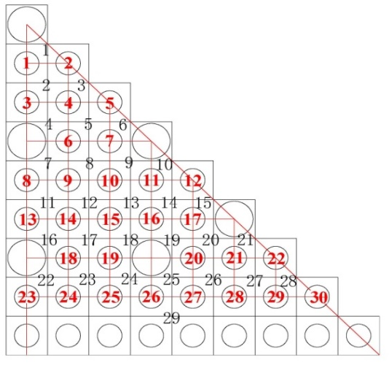

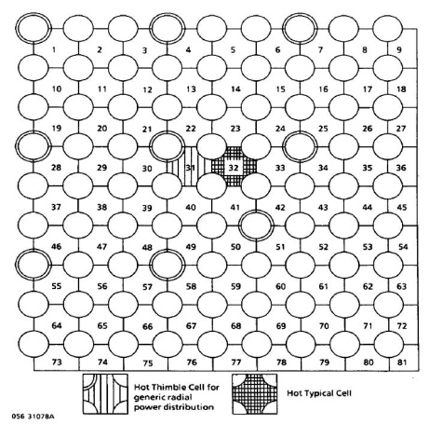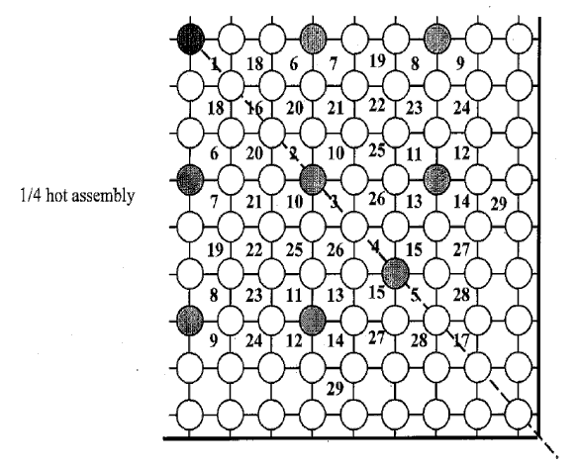

不同程序对常规的陆上核电站组件的子通道划分情况，可以看出划分出的子通道形状基本上是类似的，但是反应堆堆芯布置和组件的类型多种多样，如俄罗斯的很多研究堆或者动力堆组件是六角形或者圆形的，这些子通道分析程序同样适用于比较常见的六角形通道或者圆形通道。

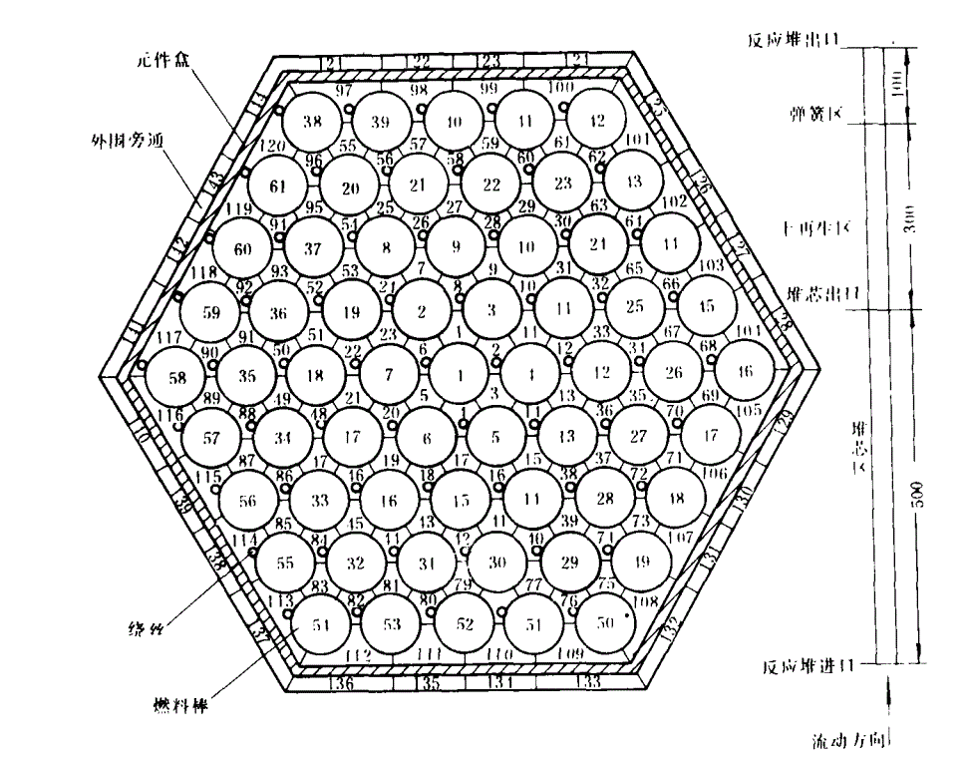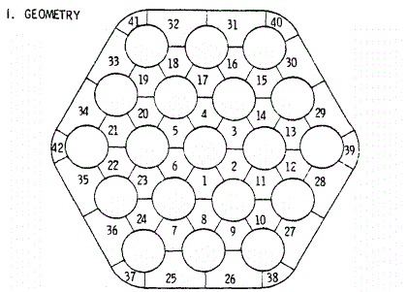

# 数据输入

Cobra-C程序彻底改变了原有子通道分析程序的输入模式，使用XMl格式文本作为输入，优点是不拘泥于格式，原来的输入卡的输入方式必须列对齐，将数据输入限定在6个字节里，且仅输入数据不提供任何说明，Cobra-C使用XMl文件进行输入不但提供了大量的输入说明，而且输入格式相当宽松自由，只需按照标记语言格式输入数据，根据标记来识别数据，行列顺序以及格式均不受限，最为重要的是，XML是W3C万维网联盟制定的通用的格式化数据，易于在计算机传输和识别，即序列化和反序列化。XMl输入文件可以直接反序列化为程序中变量的输入数据，程序中数据的计算结果同样可以序列化为XML文件进行输出。简言之，改进后的输入数据更加方便和直观。输入数据Xml结构与说明如下：

## 标题

示例：

|  |
| --- |
| <Title>Example01 PWR FUEL ASSEMBLY - 5 SUBCHANNELS AND 4 FUEL RODS </Title> |

说明：XML标记语言中，<Title>…</Title>标签结构中…为标签中的内容，下同不赘述。示例在计算机反序列化代码中，等效于String Title= “Example01 PWR FUEL ASSEMBLY - 5 SUBCHANNELS AND 4 FUEL RODS”;

## 信息说明

示例：

|  |
| --- |
| <Info>Three-equation model with W3 void model - Upflow solution</Info>  .  .  .    <Info>open channal model</Info> |

说明：标题只有一个，但Info信息说明可以有若干个，且可以存在于任意行。该Title标签和Info标签仅用于注释使用，对数据计算过程无任何影响。

## 材料集合

在堆芯子通道分析中，需要输入多种材料的热物性，其中热工分析中，对于流体-固体-气体所需的数据形式并不相同，因此定义了材料集合标签，在材料集合标签中分别定义流体固体和气体的热物性。材料集合标签的结构如下：

|  |  |
| --- | --- |
| Materials-> | Material  Fluid  GasGap |

其中，Fluid和GasGap是唯一标签，Material代表固体材料，可以定义多个。

示例：

|  |
| --- |
| <Materials>  <Fluid Name="LightWater" Type="GetPropertyByName"/>  <Material Index="1" Name="ZirClad" Type="UserDefine">…</Material>  …  <Material Index="2" Name="UO2" Type="UserDefine">…</Material>  <GasGap H="5678"></GasGap>  </Materials> |

### Material标签

Material标签用于输入计算中想要使用的固体材料的热物性，通常用于定义UO2芯块以及包壳材料。定义内容包括材料的[名字]，[编号]，[类型]，然后在其内部定义热物性包括[热导率K]和[比热容Cp]。

示例：

|  |
| --- |
| <Material Index="1" Name="ZirClad" Type="UserDefine">  <K Value="0">  <Data T="0" Value="7.93"/>  …  <Data T="1500" Value="42.99"/>  </K>  <Cp Value="0">  <Data T="0" Value="286.5"/>  …  <Data T="2000" Value="360"/>  </Cp>  </Material> |

\*说明：示例中定义了一种固体材料，材料的[编号]为1，[名字]为ZirClad，[类型]为UserDefine，即用户自定义，其中[编号]必须输入整数，[名字]为标识与[类型]配合使用，[类型]为字符串数据,分为两种:

|  |  |
| --- | --- |
| UserDefine | 用户自定义材料属性,此时材料[名字]不是必需的,必须自定义Cp和K元素。 |
| GetPropertyByName | 程序根据名字查找程序中内置的材料属性用于计算，无需更多定义。 |

\*为了使用GetPropertyByName，程序中常用内置材料名称见附表A-0。

\*对于使用UserDefine的情况，K标签代表热导率，因固体材料的热导率多随温度变化，因此提供输入接口，将温度和热导率的对应关系输入K标签下的若干个Data标签，T代表温度，Value代表热导率的值，程序计算时会根据温度线性插值获得热导率，而对于某些需要将热导率为常数的情况，只需将K标签下的Value值设置为大于0的数值，程序将直接总是使用Value的数值而不会线性插值。同理Cp数据也是这样的设置，当Cp标签中的Value<=0时，Cp的值根据Data集合数据的线性插值，否则总是使用常数Value值。

### Fluid标签

Fluid标签用于输入堆芯的冷却剂材质，有且仅有一个，对于使用水作为冷却剂的反应堆，直接使用内置模型，示例如下：

|  |
| --- |
| <Fluid Name="LightWater" Type="GetPropertyByName"/> |

\*有关内置模型水物性的选用见有关模型部分的介绍。常用内置材料表见附表A-0

对于使用其他冷却剂的反应堆，需要输入流体的物性参数。示例如下：

示例：

|  |
| --- |
| <Fluid Name="UDF" Type="UserDefine" hf="" hg="">  <FluidProperty T="0" K="" H="" Density="" K\_Viscosity="" Pr=""/>  …  <FluidProperty T="800" K="" H="" Density="" K\_Viscosity="" Pr=""/>  </Fluid> |

\*对于自定义流体的所有数据都是建立在压力恒定的情况下。

下面是所有自定义流体温度数据的说明

|  |  |
| --- | --- |
| T | 温度，单位：℃ |
| hf | 指定压力下，饱和液体的比焓 |
| hg | 指定压力下，饱和气体的比焓 |
| K | 热导率，单位：W/（m·K） |
| H | 比焓，单位：kJ/kg |
| Density | 密度，单位：kg/（m3） |
| K\_Viscosity | 运动粘度，单位：m2/s |
| Pr | 普朗特数 |

同理，对于自定义流体数据，压力恒定情况下，不同温度下各项参数使用线性插值得出。

### GasGap标签

GasGap为子通道分析气体模型的输入，对于粗略的分析，一般气体模型直接给出对流换热系数h用于计算，通常取5678W/（m2\*℃）。

示例：

|  |
| --- |
| <GasGap h="5678"></GasGap> |

然而，对于气体模型更精确的分析计算需要更多输入。示例如下：

|  |
| --- |
| <GasGap h="0"  FPRESS=""  VPLEN=""  FRAMOL1=""  FRAMOL2=""  FRAMOL3=""  FRAMOL4=""  FRAMOL5=""  FRAMOL6="">  </GasGap> |

\*在所有的计算中填充气体的压力保持恒定。

对于燃料芯块与包壳内间隙参数的说明如下：

|  |  |
| --- | --- |
| FPRESS | 常温填充气体压力，单位：Mpa |
| VPLEN | 气腔的体积，单位：m3 |
| FRAMOL1 | 填充气体中He所占的摩尔体积份额 |
| FRAMOL2 | 填充气体中Xe所占的摩尔体积份额 |
| FRAMOL3 | 填充气体中Ar所占的摩尔体积份额 |
| FRAMOL4 | 填充气体中Kr所占的摩尔体积份额 |
| FRAMOL5 | 填充气体中H所占的摩尔体积份额 |
| FRAMOL6 | 填充气体中N所占的摩尔体积份额 |

## 燃料棒数据输入

输入燃料棒数据模型结构如下：

|  |  |  |
| --- | --- | --- |
| Rods-> | Rod  .  .  .  Rod->  .  .  .  Rod | SubPower  …  SubPower  ContactedChannel  …  ContactedChannel |
|
|

各种标签的包含关系如上图所示，下面分别介绍燃料棒输入模型中各种标签。

### Rods标签

Rods标签为总标签集合，所有的Rod标签位于Rods标签下，同时Rods标签定义了所有Rod标签的公共属性，避免重复输入。

示例：

|  |
| --- |
| <Rods Segment="14" Length="1.4">  ...  </Rods> |

\*其中Segment为纵向分段数(节点数为Segment+1)，Length为活性区长度，单位m，分段数与功率对应。

### Rod标签

输入燃料棒数据模型结构如下：

示例：

|  |
| --- |
| <Rod Index="1"  CladMaterialIndex="1"  PelletMaterialIndex="2"  Diameter="0.008"  PelletDiameter="0.006"  CladThickness="0.001">  <SubPower From="0" To="0.1" Value="11950" />  ...  <SubPower From="1.3" To="1.4" Value="2653" />  <ContactedChannel Index="1" Angle="75" />  ...  <ContactedChannel Index="2" Angle="105" />  </Rod> |

Rod标签属性说明如下：

|  |  |
| --- | --- |
| Index | 燃料棒编号 |
| CladMaterialIndex | 包壳材料编号，与材料编号对应 |
| PelletMaterialIndex | 芯块材料编号，与材料编号对应 |
| Diameter | 燃料棒直径, 单位：m |
| PelletDiameter | 燃料芯块直径，单位：m |
| CladThickness | 包壳厚度，单位：m |

\*充气间隙厚度根据推算的出，无需输入。

### SubPower标签

SubPower是Rod标签的子标签，用于功率输入，将燃料棒纵向分为若干段分段提供功率，SubPower标签的个数等于分段数，而分段数应与Rods标签上Segment数值一致。在每个分段SubPower中，功率数值是一致的。因此如需提高功率分布的精度，增加SubPower的数量。

示例：

|  |
| --- |
| <SubPower From="0" To="0.1" Value="11950" />  ...  <SubPower From="1.3" To="1.4" Value="2653" /> |

在SubPower标签中From和To属性分别表示功率作用的起始位置（米）和结束位置，Value代表功率的值，输入功率为线功率密度，单位W/m.

### ContactedChannel标签

ContactedChannel标签位于Rod标签下，用于当前燃料棒与哪些子通道接触，示例如下：

示例：

|  |
| --- |
| <ContactedChannel Index="1" Angle="90" />  ...  <ContactedChannel Index="2" Angle="90" /> |

\*说明：Index属性表示与当前Rod接触的子通道的编号，与子通道定义的编号对应，Angle代表燃料棒与子通道接触的角度,例如下图所示的子通道划分，角度为90。

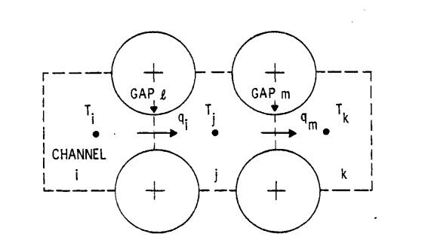

## 子通道数据

子通道数据模型结构如下：

|  |  |  |
| --- | --- | --- |
| Channels-> | Channel  .  .  .  .  Channel->  .  .  .  .  Channel | Connected-Channel  …  …  …  …  Connected-Channel |
|
|

对于子通道来说，需要描述必要的子通道几何尺寸，和子通道与其他子通道之间的关系，示例如下：

示例：

|  |
| --- |
| <Channels>  <Channel Index="1"  AreaFactor="1"  FlowArea="2.77434E-05"  WetPerimeter="0.0178024"  HotPerimeter="0.010472">  <ConnectedChannel Index="2" Gap="0.0024" Distance="0.0086" />  </Channel>  ...  <Channel Index="2"  AreaFactor="1"  FlowArea="5.5738E-05"  WetPerimeter="0.0251328"  HotPerimeter="0.0251328">  <ConnectedChannel Index="3" Gap="0.0029" Distance="0.0069" />  <ConnectedChannel Index="4" Gap="0.0024" Distance="0.009" />  </Channel>  </Channels> |

### Channel标签

对于子通道来说，需要描述必要的子通道几何尺寸，和子通道与其他子通道之间的关系，示例如下：

|  |
| --- |
| <Channel Index="1"  AreaFactor="1"  FlowArea="2.77434E-05"  WetPerimeter="0.0178024"  HotPerimeter="0.010472">  </Channel> |

Channel标签参数说明：

|  |  |
| --- | --- |
| Index | 子通道 编号 |
| AreaFactor | 面积因子，计算时面积乘以此因子 |
| FlowArea | 总流通面积，单位：m2 |
| WetPerimeter | 湿周，即润湿周长，单位：m |
| HotPerimeter | 热周，加热周长，单位：m |

### ConnectChannel标签

该标签位于channel标签下，代表被联通通道，表征子通道相互联通的关系，示例如下：

示例：

|  |
| --- |
| <ConnectedChannel Index="3" Gap="0.0029" Distance="0.0069" /> |

参数说明：

|  |  |
| --- | --- |
| Index | 被联通子通道编号 |
| Gap | 连通长度 |
| Distance | 质心距离 |

对于联通通道参数，连通长度和质心距离见下图，对于图中所示子通道划分，橙色线段为连通长度绿色线段为质心距离。

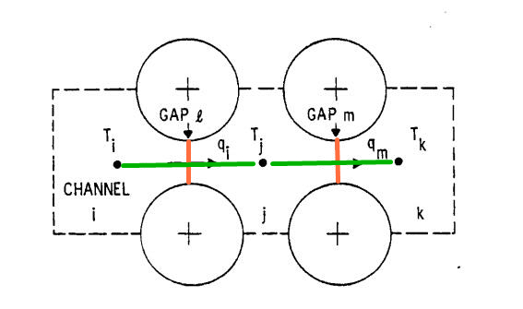

\*注意：（1）如果边界与对称线相符，相应的相邻通道不需要被指定；

（2）推荐使用“自然”的顺序来标注通道，例如，从左到右，从上到下或者从下到上。

## 入口流量输入

MassFlow标签用于输入入口流量，示例如下：

示例：

|  |
| --- |
| <MassFlow MassVelocity="0.23"  Temperature="240"  Pressure="14"  FluidMateralIndex="5"  Flow-Direction="1"/> |

MassFlow标签中输入数据的说明：

|  |  |
| --- | --- |
| MassVelocity | 质量流速，单位:kg/s |
| Temperature | 温度，单位:℃ |
| Pressure | 基准压力，单位:Mpa |
| FluidMateralIndex | 流体材质编号，弃用，程序将直接使用Fluid标签内的物性参数 |
| Flow-Direction | 流动方向：数值为流动方向与垂线夹角θ的cos值，范围-1~1。对于向上流动Cos（θ=0）=1，对于向下流动Cos（θ=180）=-1。 |

\*注意：目前只支持质量流速输入，后续增加质量流密度输入，比焓输入，子通道流量分别输入等方式。

## 定位格架

定位格架标签用于输入定位格架的位置，阻力系数等数据，示例如下：

|  |
| --- |
| <Grids>  <Grid Position="0" r="0" k="0" c="0" />  <Grid Position="0" r="0" k="0" c="0" />  <Grid Position="0" r="0" k="0" c="0" />  <Grid Position="0" r="0" k="0" c="0" />  </Grids> |

\*注意：目前不完善。

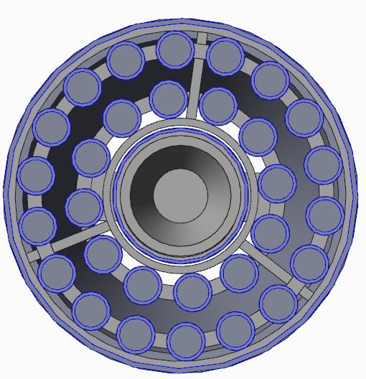

## 计算选项

Option标签用于设定计算时选用的模型和算法精度等等。

示例：

|  |
| --- |
| <Option>  <AnsysType>1</AnsysType>  <IsOpenChannel>1</IsOpenChannel>  <DNBR-Formula>1</DNBR-Formula>  <Clad-Node>3</Clad-Node>  <Pellet-Node>17</Pellet-Node>  <PowerFactor Value="1.3"  PelletShare="0.974"  FluidShare="0.02"  CladShare="0" >  </PowerFactor>  </Option> |

Option下一些简单的标签说明：

|  |  |
| --- | --- |
| AnsysType | 分析的类型  =1，子通道分析  =2，堆芯分析  默认=1 |
| IsOpenChannel | 是否为开通道模型  =0，闭通道  =1，开通道 |
| DNBR-Formula | DNBR临界热流密度关系式选用  =0，不进行CHF分析；  =1，BA&W-2关系式 \*  =2，W-3关系式  =3，EPRI关系式\*  =4，Macbeth 关系式（12系数）\*  =5，Macbeth 关系式（6系数）\*  =6，Biasi 关系式\*  =7，改进Barnett关系式\*  标\*公式未完成。 |
| Clad-Node | 燃料包壳节点数，大于等于3 |
| Pellet-Node | 燃料芯块节点数，大于等于3 |

### PowerFactor标签

PowerFactor功率因子标签，为避免某些情况下手动设计输入提升功率的麻烦所提供的，其中参数说明如下：

|  |  |
| --- | --- |
| Value | 功率因子，代表功率提升的倍数 |
| PelletShare | 产生在燃料芯块中的份额 |
| FluidShare | 直接产生在流体中的份额 |
| CladShare | 包壳发热占总热量的份额 |

对于稳态计算上述功率因子标签可以满足要求，然而对于瞬态计算，需要增加功率变化随时间项变化的标签。即Timer标签

Timer Time=“” Value=“”

### 其他标签

（未完待续）

## 程序输出

计算数据输出同样为XMl格式，有多种成熟软件支持读取，以电子表格Excel为例，读取方式如下图所示：

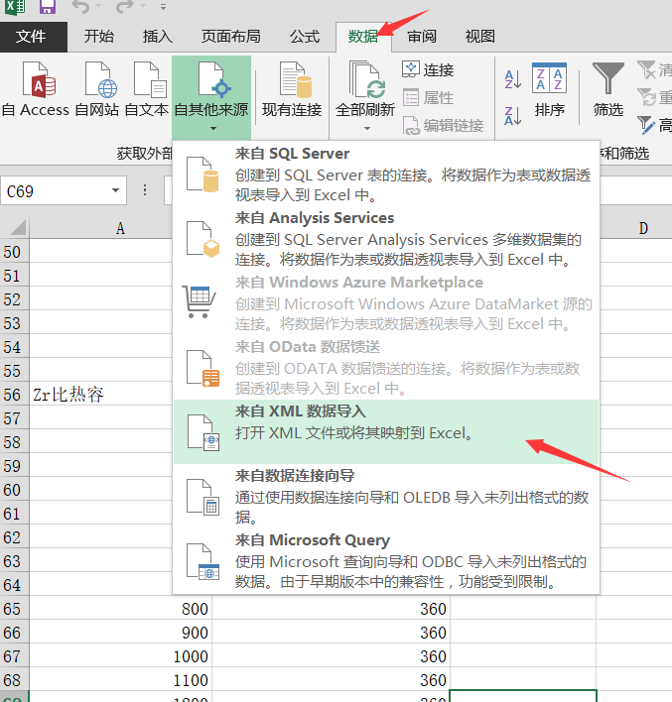

\*注意：对于某些软件不能读取XML的情况，更改XML的字符格式为UTF-8.有关输出文件的XML格式大致与输入类似。

# 内置模型

## 水物性参数

软件中内置了水物性参数，水物性的准确性是程序计算准确与否的重要保证，对一个热工计算程序而言水物性是程序的重要组成部分，本程序将水物性部分做成单独一个模块，供主程序计算使用。程序引用“长沙优易”公司开发的动态链接库组件“UEWASP.dll”的函数功能。其数据根据国际通用的《工业用IAPWS公式97》得出。国内外一些重要的水和水蒸气性质表都是利用IFC公式计算出来的，并广泛应用于科学研究、工程技术以及社会实践的许多领域。

常用符号表示法

|  |  |
| --- | --- |
| 符号 | 含义 |
|  | 壁面温度，表示包壳外表面温度 |
|  | 流体平均温度 |
| h | 对流换热系数, |
| H | 比焓,kJ/kg |
| q | 热流密度, |
|  | 体热源， |
|  | 时间，s |
| t | 温度 |
| r | 半径 |
| Nu | 努赛尔数 |
| Pr | 普朗特数 |
| Re | 雷诺数 |
|  | 运动粘度， |
| R | 传热过程热阻，。 |
| V | 体积， |
|  | 密度， |
|  | 导热系数或热导率， |
|  | 比热容， |
|  | 等效热力直径，m |
| i | 径向燃料棒编号，或者径向分段，视情况而定 |

## 稳态导热模型

### 流动对流传热模型

对于稳态工况求解，求解方程中不存在时间项，因此燃料棒产热等于冷却剂带走的热量。对于稳态求解，包壳最外表面为第三类边界条件。



由努赛尔数Nu得对流换热系数，即

|  |  |
| --- | --- |
|  | （3-？） |

其中Nu计算，默认使用Dittus-Boelter公式

|  |  |
| --- | --- |
|  | （3-？） |

由于一根燃料棒与多个子通道相连，不同子通道的流体温度不同。定义燃料棒外流体平均温度。



|  |  |
| --- | --- |
|  | （3-？） |

为子通道相邻的子通道冷却剂温度，为子通道所占燃料棒的份额。



### 燃料包壳导热模型

燃料棒温度模型，不考虑燃料棒轴向和周向的导热。认为燃料棒内周向温度是均匀的，只计算径向温度差。燃料棒导热模型如下所示：

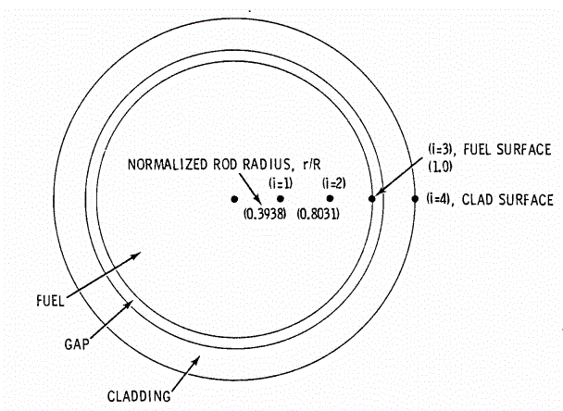

图3.1 燃料棒模型

燃料包壳为环状结构，如不考虑包壳内产热



而考虑产热的情况，有



其中R为环形传热热阻



对于热导率随温度变化的材料，计算稳态温度时采用由外而内的方式，先计算出包壳外表面温度，进而推算包壳内表面以至芯块中心。热导率数值总是根据外层温度确定，因此为保证计算精度和热导率变化计算有意义，包壳计算应至少分为两层，因此输入时CladNode值应大于等于3.

### 充气间隙模型

燃料芯块外表面与包壳内表面之间的间隙传热考虑两种机理，即热辐射和热传导。

所需要的热物性参数（包壳和燃料芯块表面的发射系数、间隙填充气体的热导率，一般都是以温度为自变量的函数）通过MATPRO [Hagrman 1980]公式获得。然而，目前，没有考虑燃料芯块和包壳之间发生变形或者发生物理接触而对传热系数造成的影响。

因此，在采用间隙热导模型的时候要小心，所采用的包壳的厚度值以及芯块的直径数值必须是计算条件下具有代表性的数值（无论那种情况，均不考虑物理接触），另一方面，可在标签GasGap中h属性输入常数定值，一般为5678W/m2。

### 燃料芯块导热模型

根据燃料棒内发热模型，由圆柱体导热方程。燃料棒内UO2芯块发热均匀（忽略没有径向的变化梯度），圆柱体非稳态导热方程。



对于芯块中心有边界条件



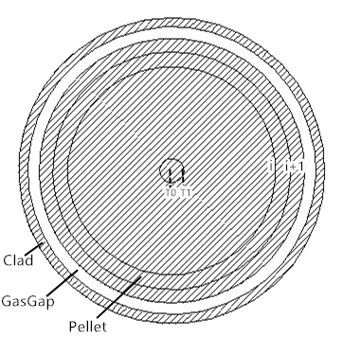

对于燃料芯块径向环形i的稳态计算，有如下能量守恒关系， 环形i内部产热等于通过环形i导出的热量对于分段i内产热，认为一半发生在内侧，一半发生在外侧。



芯块中心节点为圆柱形（如图），直接使用带内热源圆柱体导热微分方程求解芯块中心温度，即



## 瞬态热传导方程

### 冷却剂瞬态模型

对于通道内冷却剂，在一个控制体积内有如下能量守恒方程：流入控制体积的比焓能加上控制体积产热等于流出的比焓能与控制体积内冷却剂内能变化之和，即



将上述方程写为离散形式



其中，为控制体积的内热源或者导热散失,单位为W。对于堆芯内冷却剂通道，有，这里的h是燃料棒包壳的对流换热系数。

### 燃料棒瞬态模型

燃料棒瞬态温度计算以稳态计算结果为时间起点，在子通道分析中主要考虑流量随时间变化后，冷却剂温度场和燃料棒温度场。和稳态计算不同，瞬态计算必须考虑燃料棒储热，即时间项的影响，当热量不能完全被冷却剂带走时，燃料棒温度将升高。根据能量守恒方程，列出各个控制体积的瞬态导热方程如下：



对于稳态模型中所定义，设包壳节点个数n，芯块节点个数m，则整个燃料棒划分节点个数为m+n。如下图所示。

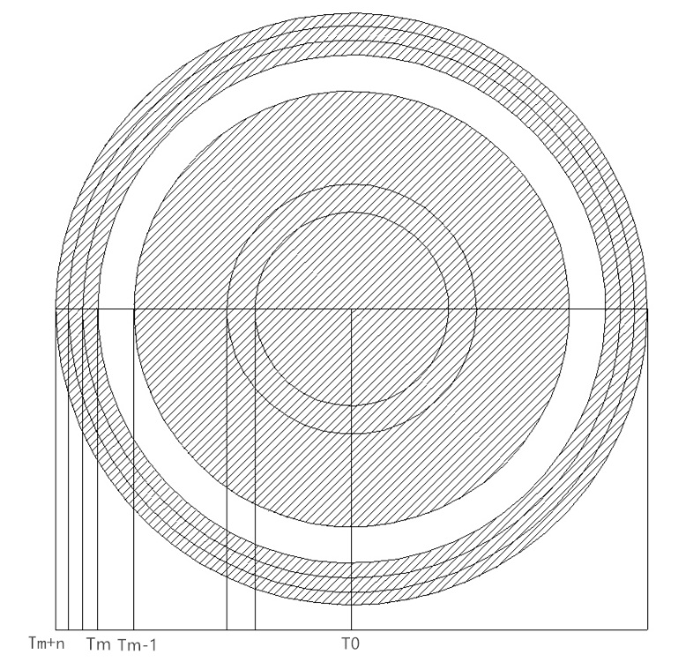



图4.4 燃料棒节点划分

Fig.4.4 Dividing of the nodes of control rod





其中为时间间隔，为上一个时间节点的节点温度，，，分别为燃料棒、氦气间隙、包壳的体热源。



将每个方程化为矩阵系数（a~h）的形式，并写成矩阵形式



矩阵形式为



其中对于芯块中心控制体积1和包壳外边界控制体积7，有下面的边界条件：

1. 芯块中心，根据圆柱体导热方程，有

，



因此，理论求解芯块中心温度为



1. 包壳与冷却剂接触为第三类边界条件，可根据冷却剂的流速和物性状态计算出对流换热系数，因此对于包壳，导出的热量



其中，为主流流体的温度，为包壳表面对流换热系数，主要和冷却剂流速有关。



瞬态导热方程为常见的三对角矩阵方程，使用追赶法求解。给定一个时刻的温度场和流量，根据相应的功率、边界条件、时间间隔，求解三对角矩阵即可求出下一个时刻燃料棒的瞬态温度场分析结果。

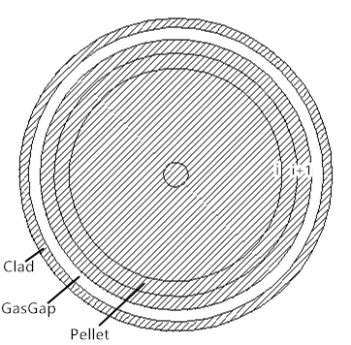

1111

## 两相流构造方程

### 壁面摩擦因子

壁面摩擦因子的通用表达式为：

f=a Reb+c （3.2）

其中Re=GDh/bulk是雷诺数。适用于层流和湍流计算过程中的系数 a，b和c是输入数据（由第17张输入卡提供）， 或者缺省值为Blasius光滑管模型试验值：

a=0.32， b=-0.25， c=0 湍流流动

a=64.0， b=-1.0， c=0 层流流动

假定实际摩擦系数是层流和湍流两种情况的最大值。

而且，因为摩擦系数是通过冷却剂的整体性质参数求解得到的，因此采用对加热壁面附近处的流动粘度变化进行修正了的Rohsenow和Clark关系式：

 （3.3）

其中fiso 是方程（3.2）求得的摩擦系数，其中bulk是整流温度下所对应的动力粘度， Ph是热周长， Pw 是湿周， wall 是壁面温度对应下的动力粘度，壁面温度Twall可以通过下述方程进行求解：

 （3.4）

其中 q' 是当地进入冷却剂中的热流密度，Hspfc 是单相强迫对流传热系数（见 4.2.1）。

冷却剂流过定位格架或上下栅板时所产生的压降表示为：

 （3.5）

其中形状损失系数KD在输入卡里特别指定，是每种类型通道的轴向位置的函数（见第 10b和11选项卡）。

假定通过相邻通道间隙的横向流动所产生的压降(表现为摩擦压降和形阻压降) 为累积的形阻力损失而不是壁面摩擦损失：

 （3.6）

其中：

w = 通过间隙的横向流量（lbm/ft/s），

s = 间隙宽度（ft），

KG = 损失系数，由选项卡作为单个值提供（见第26a张输入卡）。

### 过冷[欠热]沸腾模型

如果冷却剂中液相和汽相处于热力平衡，即液相和汽相具有相同的温度和速度，则汽相质量含汽率(即两相混合物中汽体质量分数)定义为：

 （3.10）

其中xe 为平衡质量含汽率；

h = 混合焓 （Btu/lb），

hf = 饱和液体焓，

hg = 饱和气体焓，

空泡份额，即汽相的体积份额，由均匀汽相方程（3.20）严格给出。

然而，均匀流模型只是由两相混合物的平衡关系式来定义，因此热平衡的条件可以进行修正以适应过冷泡核沸腾状况，采取的模型就是考虑了汽相的滑动和漂移影响的整体汽相模型，这种模型的采用减弱了动态平衡条件，可以计算一个等价的整体含汽率，称为流动质量含汽率。

Levy模型（利维模型）定义流动质量含汽率如下：

 if xe xd （3.11）

 if xe < xd

其中xe 为平衡质量含汽率，xd 汽泡跃离点处的平衡质量含汽率。正如预期的那样， for xe≥xd， 因为xd 是负值， 所以x随着xe的增大而增加，并且大于xe ，当xe >0时，随着xe 趋近于1.0，没有适当的限制使得xe 小于1.0。 汽泡跃离点处的平衡质量含汽率xd定义为：

 （3.12）

其中：

Cpf = 饱和水的比热（Btu/lbm/F），

Td = 汽泡跃离点处冷却剂整体过冷度（F），

hfg = hg-hf= 汽化潜热 （Btu/lbm），



 if 

 if 

 if 

 if 



 （3.13）

= 表面张力 （lbf/ft），

Dh = 水力直径 （ft），

vf = 饱和液体比容 （ft3/lbm），

f = 饱和液体运动黏度 （lbm/ft/s），

kf = 饱和液体热导率（Btu//ft/s/F），

q' = 线热流密度 （Btu/ft/s），

Ph = 热周 （ft），

Hf = Dittus-Boelter传热系数（见3.17节），通过饱和液体性质计算所得，

Pr = Cpff/kf = 普朗特数，通过饱和液体性质计算所得，

f = 饱和液体密度 （lbm/ft3），

w = 壁面切应力（lbf/ft2），

f = 摩擦因子，

G = 冷却剂质量流密度 （lbm/ft2/s），

gc = 换算因子from force consistent unit （lbm ft/s2） to lbf unit （=32.18 lbm ft/s2/lbf）.

为了在xe=1时能获得正确的小于1.0的限制。EPRI模型[Lellouche 1982]采用双曲形方程取代流指数方程来定义质量含汽率。方程形式如下所示：

 if xe xd （3.14）

 if xe < xd

汽泡跃离点处的平衡质量含汽率xd定义为：

 （3.15）

其中：

Cpl = 过冷水的比热 （Btu/lbm/F），

Z = 与Levy关系式中用到的冷却剂过冷度Td相类似的经验函数(F)，

其中：

 （3.16）



可以验证B2-4AC 和Z都是正值。

液相强迫对流传热系数通过如下Dittus-Boelter关系式进行求解：

 （3.17）

然而凝结换热系数由Hancox-Nicoll 关系式进行求解

 （3.18）

计算泡核沸腾热流密度（Btu/ft2/s/F2）的Thom关系式所需要的与压力有关的系数CB 为：

 （3.19）

此处过冷或饱和液相的性能参数以及无量纲数的计算依赖于冷却剂的焓值或温度，而不是象Levy模型一样总是采用饱和液相的数值。



q" = 当地热流密度 （Btu/ft2/s），

P = 压力 （psi），

Rel = GDh/l= 液相雷诺数，

Prl = Cpll/kl= 液相普朗特数，

kl = 液体热导率（Btu/ft/s/F），

l = 液相动力粘度（lbm/ft/s），

Cpl = 水的比热（Btu/lbm/F）.

### 空泡份额和质量含汽率关系式

一旦能够确定真实含汽率或流动含汽率，就可以采用如下汽泡模型来计算空泡份额，而且也能够解决汽相的滑动和漂移。

如果假设汽相和液相之间不存在滑动，空泡份额可以很容易的计算得出：

 （3.20）

解决汽相和液相的相对滑动对空泡份额影响的最简单的方法是在空泡份额关系式当中引入滑速比S（定义为汽相和液相的速度之比）的概念，由此得出的更为严格的计算空泡份额的均匀空泡模型为：

 （3.21）

其中S可以通过输入文件所提供的与质量含汽率相关的多项式来确定或者采用如下Smith关系式来计算：

 （3.22）

在COBRA-EN 程序当中还有其它三个空泡份额和质量含汽率关系式，这些关系式是用来修正均匀空泡模型关系式（3.20） 的。

第一个关系式是 Armand-Messena关系式：

 （3.23）

其余两个关系式被推荐与前面内容所提到的过冷沸腾模型，在建立漂移流密度项的基础之上联合使用。Zuber-Findlay关系式[Zuber 1965]能与Levy过冷沸腾模型耦合在一起形成如下新的关系式：

 （3.24）

其中Vgj为漂移速度，即汽相速度与两相混合物平均速度之比，单位为ft/s，通过下述公式计算：

 （3.25）

其中：

G （lbm/ft2/s）是冷却剂质量流密度；

g = 32.2 ft/s2重力加速度；

gc = 32.2是力的单位由lbf转换到lbm-ft/s2 的转换因子；

（lbf/ft）水的表面张力。

EPRI空泡份额和质量含汽率关系式[Lellouche 1982]具有与Zuber-Findlay关系式相同的形式，即：

 （3.26）

但是漂移速度Vgj 进行了修正，使其在空泡份额=1的时候能够等于零。修正后的漂移速度Vgj表示如下所示：

 （3.27）

其中 是燃料棒束的倾角。而且公式（3.24）中的固定常数1.13被系数C0 所取代，C0是压力和空泡份额的函数：

 （3.28）













其中 P为系统 （出口）压力 （psi）， Pc 为临界压力 （=3208 psi） ， Re为水在通道入口处的雷诺数。注意到当=1时C0=1，因此，方程（3.26）就能够与均匀空泡关系式变得一致而且当x=1时能够产生正确的限值1.0。两个模型之间的差别是Zuber-Findlay关系式（3.24）是质量含汽率的显函数，EPRI关系式是隐式的非线性函数，必须在每一个控制体内求解空泡份额 。这种隐式方法象流动模型中的其它非线性项一样极其依赖于外部迭代。因此，以收敛速度较快的Newton-Raphson原理为基础的内部迭代过程，在每一个控制体内都需执行。经过100次内部迭代以后，如果还不收敛，则认为收敛失败，系统停止运行并且给出一些关于收敛失败节点的有用的信息。

所有计算两相摩擦倍率、过冷沸腾和质量含汽率、空泡份额等的关系式都可能联合在一起使用，但是必须保证一套系统内的所有公式是相容的。举例来说：

所有的EPRI关系式联合在一起组成EPRI空泡模型（程序的缺省选项）；

Smith 关系式的均匀空泡模型；

求解没有过冷沸腾情况下的两相摩擦倍率的Armand关系式与求解空泡份额的Armand-Messena 关系式联合在一起；

Levy过冷沸腾关系式和Zuber-Findlay空泡关系式以及求解两相摩擦倍率的EPRI关系式联合在一起。

### 汽泡生成模型

§ 2.3介绍的四方程模型和§ 3.3提到的EPRI关系式都需要产汽率模型来修正过冷沸腾工况下的加热壁面处的平衡蒸汽质量含汽率。它们都是建立在相同的假设的基础之上，即考虑到了过热表面和过冷或饱和液体之间的传热机理。

EPRI 模型假设加热壁面所提供的热量在所有的传热类型区域内全部传给了液体。实际上，在干涸以前，所有传热模式均假定壁面是被液体包围而不与汽相接触。但是，CHF发生以后………………..（此处列出了所有考虑的因素）。

综合以上所有的考虑，定义加热壁面汽泡生成速度为：

 （3.29）

其中：

Ph = 热周长（ft），

X = 轴向节点间距 （ft），

hfg = hg-hf = 汽化潜热（Btu/lbm），

hl = 液相阶段焓值 （Btu/lbm），

hf = 饱和液体焓 （Btu/lbm），

hg = 饱和蒸汽焓 （Btu/lbm），

l = 水的密度 （lbm/ft3），

g = 饱和蒸汽的密度 （lbm/ft3），

v = 加热面上的汽泡产生速度 （lb/s），

q" = 从加热表面到冷却剂的热流密度（Btu/ft2/s）

= max

HThom= = Thom传热系数（Btu/ft2/s/F）

Hm = 

Dittus-Boelter强迫对流传热系数和Hancox-Nicoll凝结换热系数已经在第§ 3.3节中提到的方程（3.17）和（3.18）中定义过了。

### 滑速比模型

§ 2.3节中提到的四方程模型还需要知道两相混合物中汽相速度与液相速度之比即滑速比， 可以通过两种方法求得。一种是通过在输入文件中定义的关于空泡份额的多项式（见第21b张卡片），另一种方法是通过如下Bankoff-Jones关系式：

 （3.30）

 （3.31）

其中 K0和 r 已经在§ 3.4中求解方程（3.28）过程中定义过了。

### 水的热力学性质和热物理性质

COBRA-EN程序能够处理单相流动或不处于热平衡的汽液两相流动。

过冷水的单相流动

过冷液态和饱和汽态构成的两相流动（应用于允许总流达到饱和之前过冷汽泡生长情况下的非均匀汽泡模型），

饱和水和饱和蒸汽的两相流动 （也就是，液相和汽相处于热平衡），

过热液相和饱和汽相构成的两相流动（只能应用于§ 2.3节所述的四方程模型），

过热蒸汽的单相流动。

表 3.1 – 水的热力学性质参数和物理性质参数

|  |  |  |  |
| --- | --- | --- | --- |
| 性质 | 变量类型 | 单位 | 子程序 |
| 饱和液体焓 | 压力 | Btu/lbm | HLIQSA |
| 饱和汽体焓 | 压力 | Btu/lbm | HVAPSA |
| 液体温度 | 焓值和压力 | F | TLIQ |
| 蒸汽温度 | 焓值和压力 | F | TVAP |
| 液体焓值 | 温度和压力 | Btu/lbm | HLIQ |
| 蒸汽焓值 | 温度和压力 | Btu/lbm | HVAP |
| 液体比容 | 焓值和压力 | ft3/lbm | VVLIQ |
| 蒸汽比容 | 焓值和压力 | ft3 | VVVAP |
| 液体比热 | 焓值和压力 | Btu/lbm/F | CPLIQ |
| 蒸汽比热 | 焓值和压力 | Btu/lbm/F | CPVAP |
| 热导率 | 温度和密度 | Btu/ft/s/F | CONDUC |
| 动力粘度 | 温度和密度 | lbm/ft/s | VISCOS |
| 表面张力 | 温度 | lbf/ft | SURTEN |

为了估算所需要的水的性能参数（见表3.1）， 采用了EPRI为RETRAN-02计算程序所开发的计算公式[Mc Fadden 1984] 。关于详细资料，使用者可参考查看WAPPACK.FOR文件下的相关子程序。

实际上，无论局部流体性能参数是否需要，均可在每一个控制体内直接采用EPRI函数。或者可以采用该函数事先计算两个独立的过冷液体和过热汽态的性能参数表。在后一种情况下，当参考压力改变时，采用线性插值的方法查找相关性能参数。

过冷液态水的性能参数通过假定过冷两相流动全是液相的焓值进行求解。过热液态水的性能参数通过饱和水的焓值进行估算。

通常，水的性能参数（液相和汽相）根据压力确定，特别的是，饱和性能参数通过系统参考压力求得（见卡片14中的变量ISAT）。然而，如果沿着堆芯的压降与出口压力相比差别较大，在本程序中也可采用另外两种方法来确定水的性能参数。

i）水的性能参数通过局部压力来确定，这样以来，每一个控制体内液体的饱和参数值在迭代过程中都要发生改变；

ii）水的性能参数通过上一个时间步长的局部压力值进行计算，虽然根据局部压力值进行调整，但能保证迭代过程中饱和值不发生变化。

4. 传热模

稳态流动条件下，根据质量守恒有质量流量保持不变。流体的流速根据方程有

|  |  |
| --- | --- |
|  | （3-1） |

其中A为流通面积，对于燃料组件来说为环形流通面积减30根燃料棒所占的面积。对于沿轴向方向比焓增加的流动，密度不断减小，将导致流速增加，这不仅会产生一部分加速压降，而且导致流动形阻和摩擦阻力略有增加。而在考虑重力压降的情况下，功率增加使密度减小反而使重力压降减小。

1. 重力压降

冷却剂自下而上流过堆芯，提升压降是堆芯压降中不可忽略的组成部分，重力压降沿着轴向方向的积分：

|  |  |
| --- | --- |
|  | （3-4） |

由于堆芯径向和轴向功率分布的不均匀性，将导致堆芯不同组件内不同高度上冷却剂密度的差异，从而造成提升压降的不均匀性。组件内功率越大，密度分布越不均匀，重力压降越小。

1. 加速压降

加速压降为冷却剂在组件内流动由于温度升高而导致密度下降，随之冷却剂流速上升。这一过程造成的压降为加速压降。组件内密度变化越大，加速压降也越大。与其他压降相比，加速压降数值较小。合理考虑加速压降能够提高理论计算的准确性。单向流体的加速压降计算公式为：

|  |  |
| --- | --- |
|  | （3-5） |

其中和分别为同一组件通道内相邻轴向节点上的速度。

1. 摩擦压降

摩擦压降中雷诺数采用等效水力直径的办法进行初步的分析计算。对于摩擦压降摩阻系数

|  |  |
| --- | --- |
|  | （3-6） |

a=0.184，b=0.2。由于存在加热壁，通常用Rohsenow和Clark的修正关系式进行修正。

|  |  |
| --- | --- |
|  | （3-7） |

最终的摩擦压降为

|  |  |
| --- | --- |
|  | （3-8） |

流速越快，摩擦压降越大。

1. 形阻压降

形阻压降计算式：

|  |  |
| --- | --- |
|  | （3-9） |

为实验测得的形阻系数。其中进口阻力较大，出口较小。对于入口形阻，各个组件基本相同，对于出口形阻，一般冷却剂流速越大，阻力越大。燃料组件冷却剂质量流量、出口温度不同，导致出口形阻压降的差异。

燃料组件各部分阻力系数为



|  |  |
| --- | --- |
|  | （3-10） |

其中为常数，合适的值可以使流量分配迭代快速收敛。最终迭代结束的标志是

|  |  |
| --- | --- |
|  | （3-11） |

为收敛因子，越小收敛达到的精度越高。当上式成立时，可以认为5个子通道两端压降达到平衡。计算出第i个控制体积的流量后，再次计算子通道冷却剂的比焓、温度、密度。在以分配后的流量作为下一个流量分配的输入，计算第i+1个子通道入口，直到计算完第28个控制体积。

交混模型

交混又称“湍流交混”，是由于子通道内冷却剂强烈流动时相邻子通道所进行的“质量交换”。和横流不同，交混在模型中并没有净的质量迁移，因此在质量守恒方程中不需要考虑交混。然而对于能量守恒方程，由于不同子通道流体所携带的能量不同，因此会造成能量交换。最后导致的结果是相对热的通道变冷，冷的通道变热，这对热工安全是有好处的。

对于交混，本程序根据能量守恒方程（1-2）添加了相应的处理模块。其中交混的质量

|  |  |
| --- | --- |
|  | （3-12） |

式中

为交混的质量（kg/m）；



为湍流交混系数；



为棒间距(m)；



，为子通道 i，j 中经过控制体单位面积的质量流密度(kg/(m2·s))；



对于公式中的湍流交混系数，有一些常用的经验公式。对于实际的工程问题，核热工安全问题，需要考虑热工计算需一定的保守性，因此此处在实际计算过程中通常设置为0，即不考虑交混。



### 传热模型

环形包壳导热热阻，对于燃料棒包壳，考虑使用环形导热模型，即包壳的径向热阻为

|  |  |
| --- | --- |
|  | （3-17） |

其中为控制体积轴向长度，d2为包壳外壁直径，d1为包壳内壁直径，为包壳导热系数。R为包壳热阻（）



包壳内氦气的导热有导热辐射两种比较复杂，一般的内部可以按照试验的经验公式处理，或者按照气体导热处理（不考虑辐射），或者给定一个对流换热常数（5678）。



表3.7 燃料棒中材料使用的热导率

|  |  |  |  |
| --- | --- | --- | --- |
| 材料 | 导热方式 | 导热系数 | 单位 |
| 镐4包壳 | 导热 | 12 |  |
| 氦气间隙 | 导热，辐射 | 5678 |  |
| UO2芯块 | 导热 | 0.2 |  |

芯块内部导热，根据方程（3-15）的理论分析解为

|  |  |
| --- | --- |
|  | （3-18） |

其中r为距芯块中心的距离，为芯块外径。



燃料棒内传热模型精确计算，划分径向节点。

Drawing1_recover1.wmf

图3.4 燃料棒芯块节点划分

Fig.3.14 Nodes in fuel pellets

对于圆柱体导热精确计算，可以将多层圆柱体划分为如图3.14所示多个控制体积。对于控制体积有能量守恒方程

|  |  |
| --- | --- |
|  | （3-19） |

即由内侧导入得热量加产热等于向外导出的热量和控制体积内能变化。其中Ri为根据公式（3-17）得控制体积的环形热阻。为控制体积的体热源项，为控制体积的体积，即控制体积的面积乘以轴向分段的长度。对于稳态问题，方程右侧为0。



### DNBR计算结果对比

NEXT！！！！！！！！！！！！



其中，t为时间项，T1为摇摆的周期，将加速度和高度差的变化带入重力静压计算过程中，再将考虑摇摆后计算得出的自然循环驱动压头带入流量瞬态方程，求解微分方程即可获得瞬时流量。

船在摇摆过程中，不管是橫摇还是纵摇，都改变了冷源和热源的有效高度差，导致自然循环驱动压头的波动，进而导致整个回路流量和温度场的波动，

### 回路温度场瞬态分析模型

回路冷却剂的瞬态的流量和温度同样需计算， 根据能量守恒方程，有流入控制体积的比焓能加上控制体积产热等于流出的比焓能与控制体积内冷却剂内能变化之和，即



将上述方程写为离散形式



其中，为控制体积的内热源或者导热散失,单位为W

1. 对于堆芯内冷却剂通道，有，这里的h是燃料棒包壳的对流换热系数，主要与冷却剂的流速有关。



1. 对于普通的冷却剂管道，按照绝热，有。



1. 对于蒸汽发生器传热管，有，这里的为蒸汽发生器传热管二次侧换热系数，理论上与蒸汽发生器传热管内一次侧冷却剂流速无关。这里给定一个固定的对流换热系数（见2.3）。



该方程通过比焓与温度的关系迭代计算控制体积内的瞬态温度场，要达到计算结果收敛，收敛的条件为。当流量较大的情况下，必须保证瞬态的时间间隔必须足够小，或者划分的控制体积足够大。否则计算时将导致误差不断被放大，无法收敛。



从失流事故开始，分别计算了摇摆周期为5s，10s，15秒三种情况下计算的自然循环情况。自然循环流量计算结果如图4.5所示。

参 考 文 献

[1] 张曙明，李华奇. 秦山核电站二期反应堆堆芯流量分配数值分析[J]. 核科学与工程，2010，30（4）：299-307.

[2] 朱继洲. 核反应堆安全分析[M]. 西安：西安交通大学出版社，2000: 100-150.

[3] 于平安. 核反应堆热工分析[M]. 上海：上海交通大学出版社，1980: 155-198.

[4] 杨世铭，陶文铨等. 传热学[M]. 西安：西安交通大学出版社，2000.

[5] 郝老迷. 快堆燃料组件的子通道分析[J]. 原子能科学技术，1993，27(5):426-431.

[6] 梁志涛. 压水堆核电站子通道分析[J]. 南华理工大学学报，2001，23(5): 126-135.

[7] 郝老迷. 沸腾传热与气液两相流[M]. 北京：原子能出版社，2000.

[8] 李经纬.秦山核电二期工程反应堆热工水力设计[J]. 核动力工程，1999,20(4):330-334.

[9] 郭玉君，王正杰. 两相湍流交混的理论模型与实验研究[J]. 核科学与工程，1989,9(4):378-388.

[10] 何思琪，赵东健. 7棒束紧密栅元流体流动传热数值研究[J]. 原子能科学技术，2012,46(4):200-210.

[11] 朱瑞安，赵兆颐. 棒束中的冷却剂交混[J]. 核动力工程，1983,4(2):155-165.

[12] 宗桂芳，杨慧敏. 各类子通道单相湍流交混的实验研究[J]. 核动力工程，1989,3(2):330-334.

[13] 苏光辉，张金玲，等. 海洋条件对船用核动力堆余热排出系统特性的影响[J]. 原子能科学技术，1996，30（6）：488-498.

[14] 张金玲，郭玉君，苏光辉等。压水堆稳态自然循环载热能力的研究与分析[J]. 核科学与工程，1999,19(2):97-107

[15] 李经纬. 秦山核电二期工程反应堆热工水力设计[J]. 核动力工程，1999,20(4):330-334

[16] 田文喜，秋穗正，王甲强等。中国先进研究堆稳态自然循环能力分析[J]. 核动力工程，2007,28(2):14-24

[17] 郝亚蕾，于雷，蔡章生. 核动力装置强波循环与自然循环过渡过程特性研究[J]. 核科学与工程，2007，27(1):20-30

[18] 杨珏，贾宝山，俞冀阳. 简谐海洋条件下堆芯冷却剂系统自然循环能力分析[J]. 核科学与工程，2002，22(3): 199-209

[19] 张金玲，郭玉君等。船用压水核反应堆系统自然循环分析[J]. 辐射防护通讯，1994,14(4):14-20

[20] 段孟强，陈五星，等. 压水堆一回路系统热工水力稳态计算模型的建立 [J]. 四川兵工学报，2013，34(12):133-137

[21] 庞风阁，高璞珍，等. 海洋条件对自然循环影响的理论研究[J]. 核动力工程，1995,14(4):330-334

[22] 谭思超，庞风阁，等. 摇摆对自然循环传热特性影响的实验研究[J]. 核动力工程，2006,27(5):33-36

[23] 王飞，聂常华. 稳态自然循环特性计算分析[J]. 核动力工程，2005,25(1):61-65.